
M.S. de Jong
Service en wijkbeheer | 09-01-2023
UVP Speeltuinrenovatie Pakket A

Uitvoeringsprogramma Speeltuinrenovatie Pakket A

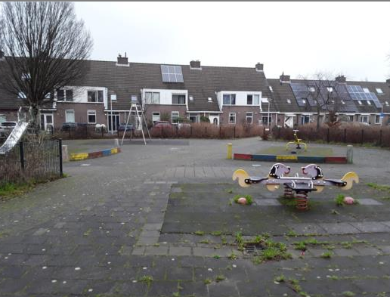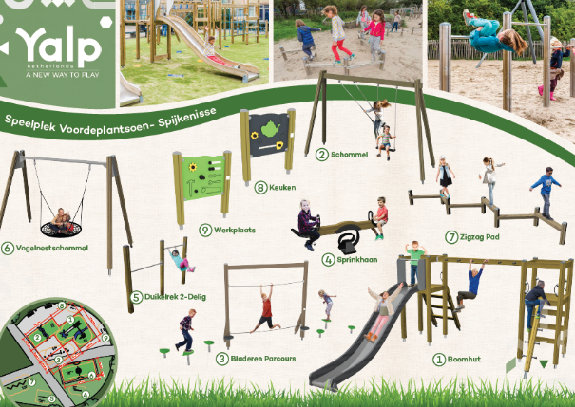

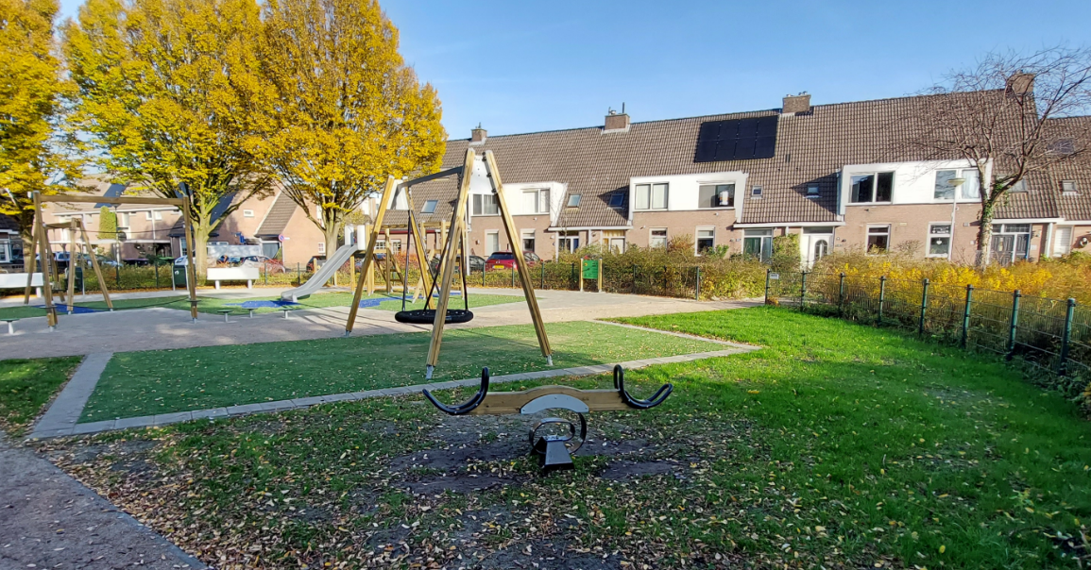
Overzichtstekening speeltuinrenovaties Pakket A

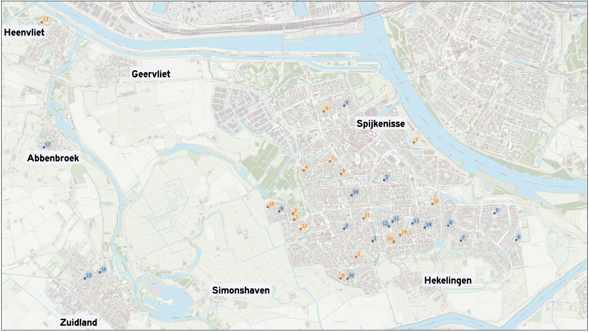

Pakket A
Nr. | Locatie naam | Budget Speeltuinrenovatie | Pakket
2 | Mandolinestraat | € 62.050,00 | A
4 | Fazanthoek | € 45.840,00 | A
7 | Blauwvoethoek | € 45.000,00 | A
8 | Paradijsvogelhoek | € 35.000,00 | A
13 | Leenmanstraat | € 23.900,00 | A
16 | Zomertuinen | € 26.100,00 | A
1 | Sinaasappelgaard | € 39.400,00 | A
4 | Rozenlaan 25 | € 35.130,00 | A
5 | Corrie Vonkplantsoen 1 | € 113.800,00 | A
7 | Petronella Brugmannstraat | € 55.450,00 | A
10 | Vedergras | € 39.250,00 | A
13 | Vlinderveen 155 | € 37.800,00 | A

Oranje: UVP 2022
Blauw: UVP 2023

Locatie 2 Mandolinestraat - Spijkenisse
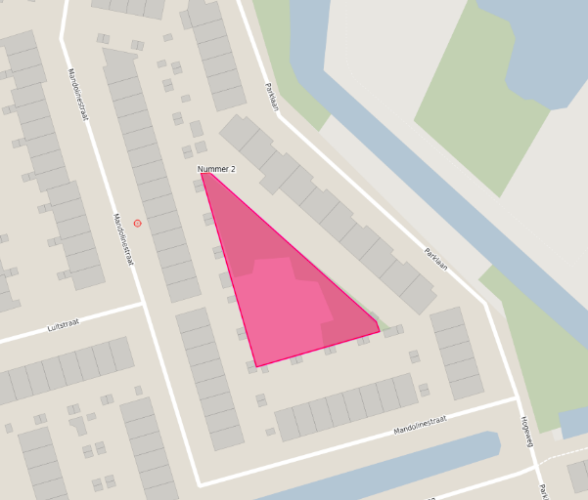
Informatie locatie
Leeftijdscategorie | 2-7
Oppervlakte | Ca. 1.374 m2
Milieu | NTB
K&L | KLIC aanwezig
UVP | 2022

Budgetverantwoordelijke | Beschikbaar budget in € | Budgetnr.
Spelen | € 25.000,-
Wegen | € 22.050,-
Groen | € 15.000,-
OVL/CTK/Straatmeubilair | € 0,-
Riolering en Water | € 0,-
K&L | € 0,-
Sociaal Domein | € 0,-
Totaal budget | € 62.050,-

Aan te pakken onderdelen | Hergebruiken Ja/Nee | Nieuw Ja/Nee | Beschrijving
Speelaanleidingen | - | Ja
Wegen | Ja, elders toepassen | Ja | 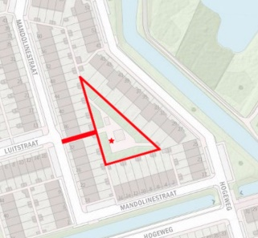  - Tegelpad rondom speelplein slecht;  - Bomen welke zijn omgevallen;  - Tegelpad kapotgereden door materieel (dikke tegels toepassen t.b.v. onderhoudsmaterieel);  - Speelplek zelf verharding slecht (ontharden).
Groen | Nee | Ja | Vanuit de O meting komt er een renovatie advies.  Een groenplan opstellen en een beplantingplan ook hier de biodiversiteit versterken inrichten om hitte stress tegen te gaan. De vraag is of dat de Bol Catalpa kunnen verdwijnen. Ondergrond gras goed opgebouwd? Staat veel water.
OVL | NVT | -
Straatmeubilair | Ja | - | Plaatsen van bank en afvalbak mogelijk. Geen hekwerk plaatsen.
Riolering en Water |  | Ja | Speelveld ligt hier lager als omliggend groen waar het water mooi naar zou kunnen afstromen. In de achterpaden rondom de speeltuin bevinden zicht wel kolken die kunnen ook best een keer gereinigd worden. rond de glijbaan is een laag punt hier bevind zich ook een kolk. Door anderen indeling van het straat werk zijn er geen lagen punten meer en dus ook geen wateroverlast.
K&L | NTB | -
Sociaal Domein | NVT | -
Verkeer | NVT | -

Locatie 4 Fazanthoek - Spijkenisse

Informatie locatie
Leeftijdscategorie | 2-8 jaar
Oppervlakte | Ca. 508 m2
Milieu | NTB
K&L | KLIC aanwezig
UVP | 2022

Budgetverantwoordelijke | Beschikbaar budget in € | Budgetnr.
Spelen | € 27.000,-
Wegen | € 11.340,-
Groen | € 7.500,-
OVL/CTK/Straatmeubilair | € 0,-
Riolering en Water | € 0,-
K&L | € 0,-
Sociaal Domein | € 0,-
Totaal budget | € 45.840,-

Aan te pakken onderdelen | Hergebruiken Ja/Nee | Nieuw Ja/Nee | Beschrijving
Speelaanleidingen | - | Ja
Wegen | Ja | - | Noodzakelijk onderhoud beperkt (max. 30% herstraten)  (aanleg 2013)  Speelplaats ontharden en vergroenen.
Groen | - | Ja | Graag een groene aankleding bloeiende beplanting. Boom kan blijven staan.
OVL | NVT | -
CTK | NVT | -
Straatmeubilair | Ja | - | Plaatsen van bank en afvalbak mogelijk. Geen hekwerk plaatsen.
Riolering en Water | - | - | Voor zover bekend geen wateroverlast. Er blijven wel een paar plassen staan maar dit is niet echt hinderlijk  Let wel op bij verhogen van maaiveld dat er geen wateroverlast word gecreëerd in de achtertuinen van de aanwonende.
K&L | NVT | -
Sociaal Domein | NVT | -
Verkeer | NVT | -

Locatie 7 Blauwvoethoek - Spijkenisse

Informatie locatie
Leeftijdscategorie | 2-8 jaar
Oppervlakte | Ca. 268 m2
Milieu | NTB
K&L | KLIC aanwezig
UVP | 2022
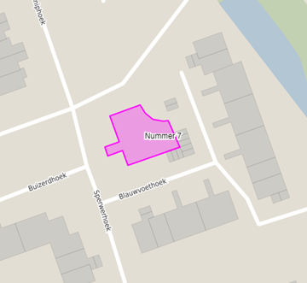

Budgetverantwoordelijke | Beschikbaar budget in € | Budgetnr.
Spelen | € 29.000,-
Wegen | € 6.000,-
Groen | € 10.000,-
OVL/CTK/Straatmeubilair | € 0,-
Riolering en Water | € 0,-
K&L | € 0,-
Sociaal Domein | € 0,-
Totaal budget | € 45.000,-

Aan te pakken onderdelen | Hergebruiken Ja/Nee | Nieuw Ja/Nee | Beschrijving
Speelaanleidingen | - | Ja
Wegen | - | Ja | Noodzakelijk onderhoud zeer beperkt  (aanleg 1980)  Speelplaats mogelijk ontharden en vergroenen
Groen | - | Ja | Kansen om te vergroenen graag een groenplan laten opstellen. Graag het gehele groenvak rondom de speeltuin meenemen. Bomen kunnen blijven staan. Perenboom kan worden gekapt. Twee fruitbomen terug plaatsen.
OVL | NVT | -
Straatmeubilair | Ja | - | Plaatsen van bank en afvalbak mogelijk. Geen hekwerk plaatsen.
Riolering en Water |  |  | Maaiveld hoger als omliggende gebied hier wordt bijna geen wateroverlast. Het plein kan wel iets bol worden gelegd zodat er geen plassen blijven staan en het water goed kan afstromen. Verder geen wateroverlast.
K&L | NVT | -
Sociaal Domein | NVT | -
Verkeer | - | - | Geen directe opmerking/ barrière behouden, mogelijk in andere vorm.
Locatie 8 Paradijsvogelhoek - Spijkenisse

Informatie locatie
Leeftijdscategorie | 2-8 jaar
Oppervlakte | Ca. 179 m2
Milieu | NTB
K&L | KLIC aanwezig
UVP | 2022
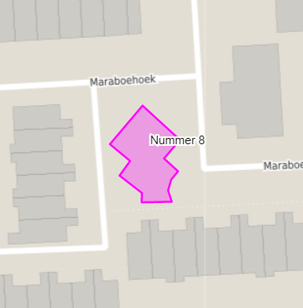

Budgetverantwoordelijke | Beschikbaar budget in € | Budgetnr.
Spelen | € 27.000,-
Wegen | € 3.000,-
Groen | € 5.000,-
OVL/CTK/Straatmeubilair | € 0,-
Riolering en Water | € 0,-
K&L | € 0,-
Sociaal Domein | € 0,-
Totaal budget | € 35.000,-

Aan te pakken onderdelen | Hergebruiken Ja/Nee | Nieuw Ja/Nee | Beschrijving
Speelaanleidingen | - | Ja
Wegen | - | Ja | Geen inspectiegegevens van verharding speelplaats  (aanleg omgeving 1980)  Speelplaats mogelijk ontharden
Groen | Ja | Ja | Huidige beplanting aanvullen
OVL | NVT | -
Straatmeubilair | Ja | - | Plaatsen van bank en afvalbak mogelijk. Geen hekwerk plaatsen.
Riolering en Water | - | - | Maaiveld hoger als omliggende gebied hier wordt bijna geen wateroverlast. Het plein kan wel iets bol worden gelegd zodat er geen plassen blijven staan en het water goed kan afstromen. Verder geen wateroverlast. (idealen locatie voor klimaatadaptatie groen blauwe combinatie)
K&L | - | - | Let op riolering
Sociaal Domein | NVT | -
Verkeer | - | - | Huidige vorm goed, barrière vorming behouden/ versterken aan de oost zijden, beperken kans inrijden van het verkeer.

Locatie 13 Leenmanstraat - Heenvliet

Informatie locatie
Leeftijdscategorie | 2-6 jaar
Oppervlakte | Ca. 552m2
Milieu | NTB
K&L | NTB
UVP | 2022
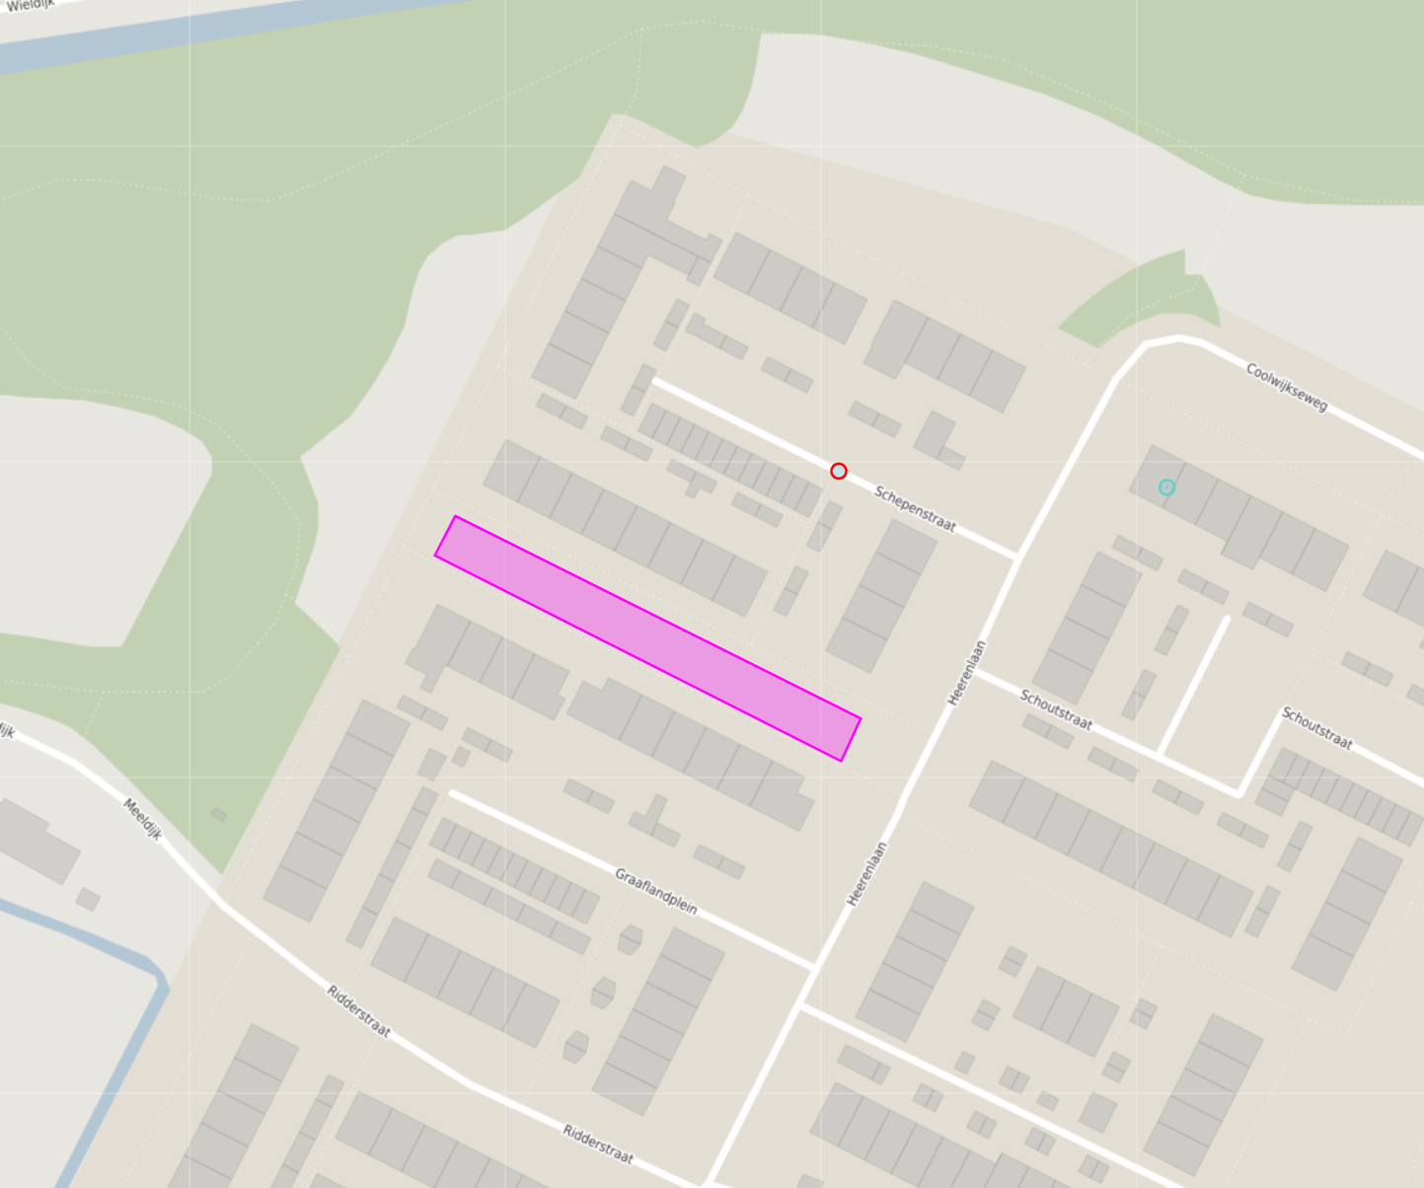

Budgetverantwoordelijke | Beschikbaar budget in € | Budgetnr.
Spelen | € 14.000,-
Wegen | NTB
Groen | € 9.900,-
OVL/CTK/Straatmeubilair | € 0,-
Riolering en Water | € 0,-
K&L | € 0,-
Sociaal Domein | € 0,-
Totaal budget | € 23.900,-

Aan te pakken onderdelen | Hergebruiken Ja/Nee | Nieuw Ja/Nee | Beschrijving
Speelaanleidingen | - | Ja
Wegen | - | Ja | Aanlegjaar voetpaden (1976)  Indien er alleen toestellen in het gras worden geplaatst is aanpakken verharding niet strikt noodzakelijk  Indien meer gedaan wordt en ook werkzaamheden aan de voetpaden nodig zijn, dan moeten deze vernieuwd worden.
Groen | - | Nee  Ja | Gazon herstellen.  Mogelijkheid om biodiversiteit te vergroten door plekken (accenten) van vaste planten aan te brengen; gerekend met 100 m2.
OVL | NVT | -
Straatmeubilair | Ja |  | Plaatsen van bank en afvalbak mogelijk. Geen hekwerk plaatsen.
Riolering en Water |  |  | Geen wateroverlast. Alleen een paar kuilen in het maaiveld.
K&L | NTB | -
Sociaal Domein | NVT | -
Verkeer | NVT | -

Locatie 16 Zomertuinen - Spijkenisse

Informatie locatie
Leeftijdscategorie | 2-8 jaar
Oppervlakte | Ca. 330m2
Milieu | NTB
K&L | NTB
UVP | 2022
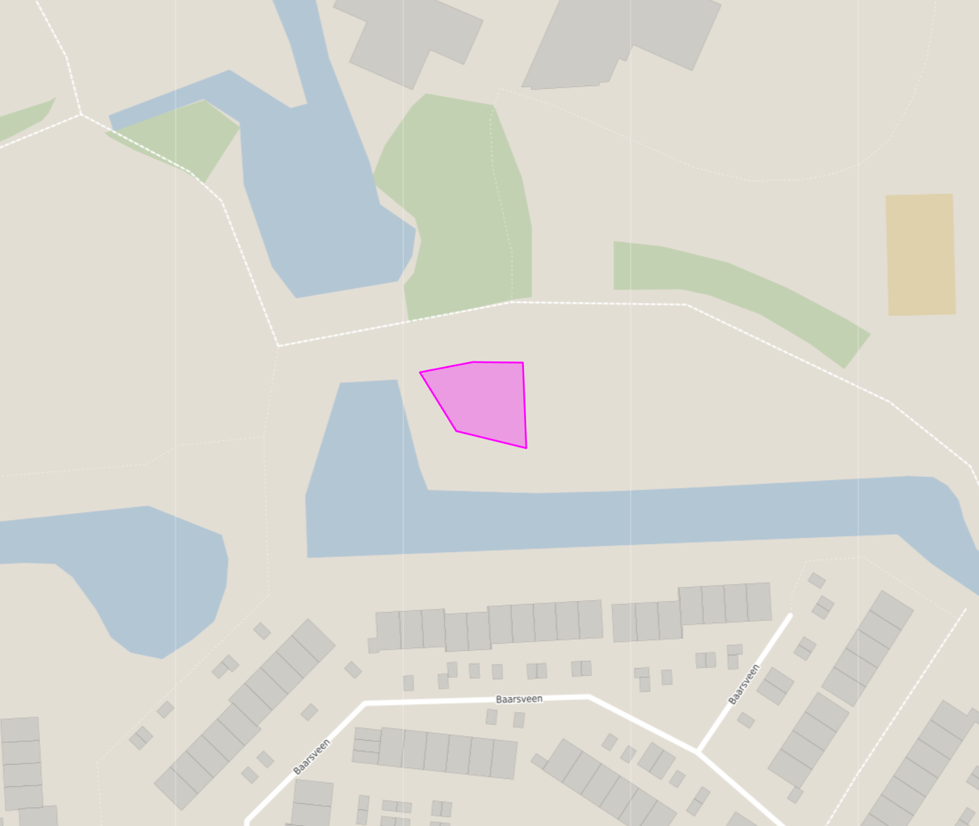

Budgetverantwoordelijke | Beschikbaar budget in € | Budgetnr.
Spelen | € 20.000,-
Wegen | € 0,-
Groen | € 6.100,-
OVL/CTK/Straatmeubilair | € 0,-
Riolering en Water | € 0,-
K&L | € 0,-
Sociaal Domein | € 0,-
Totaal budget | € 26.100,-

Aan te pakken onderdelen | Hergebruiken Ja/Nee | Nieuw Ja/Nee | Beschrijving
Speelaanleidingen | - | Ja | Onderzoeklocatie
Wegen | N.V.T. | Ja | Geen verharding op onderzoeklocatie
Groen | - | Ja | Op de aangegeven plek gazon herstellen na plaatsen speel aanleidingen.  Eventueel aanvullen met 2 bomen voor schaduw.
OVL | NVT | -
Straatmeubilair | - | Ja | Plaatsen van bank en afvalbak mogelijk. Geen hekwerk plaatsen.
Riolering en Water |  |  | Geen wateroverlast. Indien noodzakelijk graag waterdoorlatende verharding toepassen.
K&L | NTB | -
Sociaal Domein | NVT | -
Verkeer | NVT | -

Locatie 1 Sinaasappelgaard – Ananasgaard - Spijkenisse
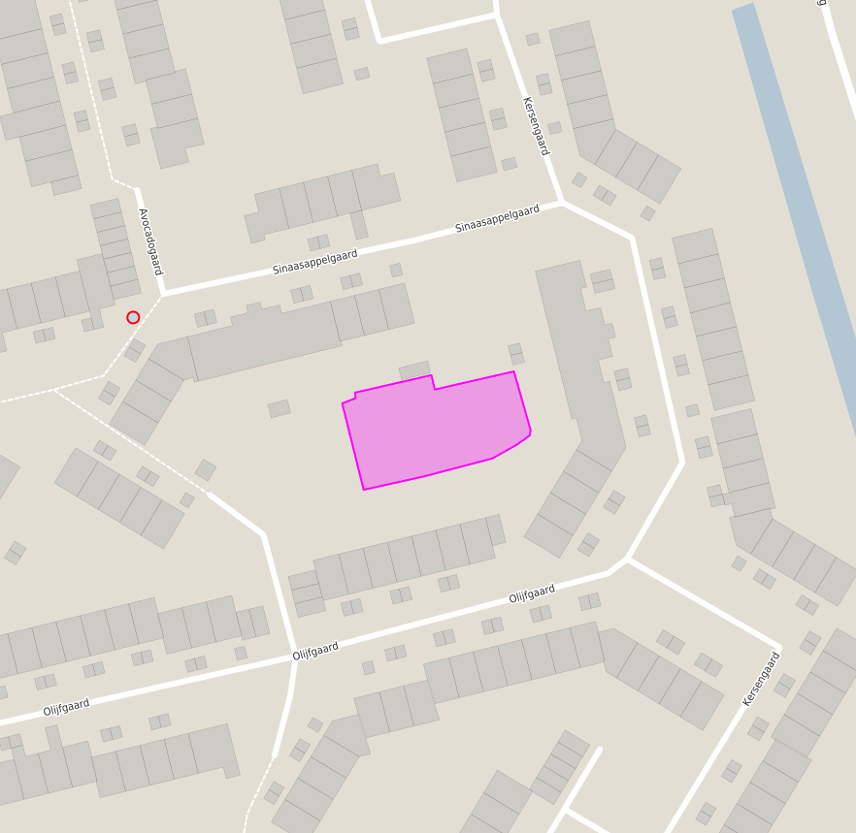
Informatie locatie
Leeftijdscategorie | 2-10 jaar
Oppervlakte | Ca. 708m2
Milieu | NTB
K&L | NTB
UVP | 2023

Budgetverantwoordelijke | Beschikbaar budget in € | Budgetnr.
Spelen | € 30.000,-
Wegen | € 7.700,-
Groen | € 1.700,-
OVL/CTK/Straatmeubilair | € 0,-
Riolering en Water | € 0,-
K&L | € 0,-
Sociaal Domein | € 0,-
Totaal budget | € 39.400,-

Aan te pakken onderdelen | Hergebruiken Ja/Nee | Nieuw Ja/Nee | Beschrijving
Speelaanleidingen | - | Ja
Wegen | Ja | Nee | Deel van verharding rondom speelplaats kan onthard worden (rekening houdend met tuindeuren e.d.)  De rest herstraten  Aanlegjaar 1980.
Groen | Nee | Ja | Gazon herstellen. Gerekend met 100 m2.  Er is ruimte voor het planten van twee kleine bomen.
OVL | NVT | -
CTK | NVT | -
Straatmeubilair | Ja | - | Plaatsen van bank en afvalbak mogelijk. Hekwerk aan zijde parkeerplaats aanwezig. Hergebruiken.
Riolering en Water | NVT | - | In principe geen wateroverlast, gazon licht verzadigd (gazon ligt lager dan verharding). Bij kolk blijft water staan.
K&L | NTB | -
Sociaal Domein | NVT | -
Verkeer |  |  | Barrière vorming behouden/ versterken, beperken kans inrijden van het verkeer.
Locatie 4 Rozenlaan 25 - Spijkenisse

Informatie locatie
Leeftijdscategorie | 2-6 jaar
Oppervlakte | Ca.529m2
Milieu | NTB
K&L | NTB
UVP | 2023
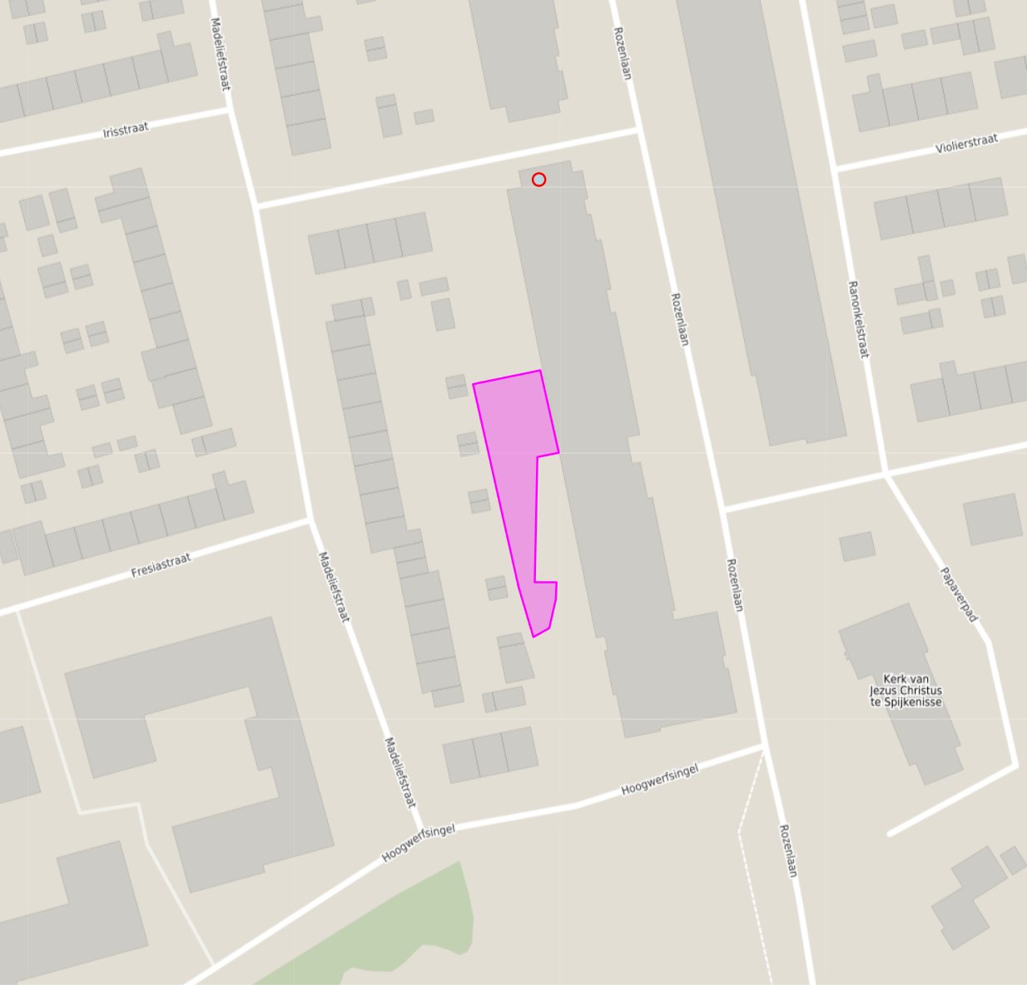

Budgetverantwoordelijke | Beschikbaar budget in € | Budgetnr.
Spelen | € 25.000,-
Wegen | € 8.430,-
Groen | € 1.700,-
OVL/CTK/Straatmeubilair | € 0,-
Riolering en Water | € 0,-
K&L | € 0,-
Sociaal Domein | € 0,-
Totaal budget | € 35.130,-

Aan te pakken onderdelen | Hergebruiken Ja/Nee | Nieuw Ja/Nee | Beschrijving
Speelaanleidingen | - | Ja
Wegen | Ja | - | Voetpaden herstraten  (aanlegjaar 2001)  Terras van De 6 rozen lijkt groter dan in de BGT aangegeven.
Groen | Nee | Ja | Indien nodig gazon herstellen.  Mogelijkheid tot het planten van 2 bomen of aanplanten van bloeiende heesters.
OVL | NVT | -
CTK | NVT | -
Straatmeubilair | Ja |  | Ik kan dit niet goed bekijken via google maps, dus ik heb geen duidelijk beeld van de speelplaats. Plaatsen van bank en afvalbak mogelijk.
Riolering en Water | NVT | - | Zie 2022
K&L | NTB | -
Sociaal Domein | NVT | -
Verkeer |  |  | Barrière vorming behouden/ versterken, beperken kans inrijden van het verkeer.  Paaltje aan de Hoogwerfsingel in stand houden/ andere vorm, inrijden gemotoriseerd verkeer niet wenselijk
Locatie 5 Corrie Vonkplantsoen 1 - Spijkenisse

Informatie locatie
Leeftijdscategorie | 2-11 jaar
Oppervlakte | Ca. 552m2
Milieu | NTB
K&L | NTB
UVP | 2023
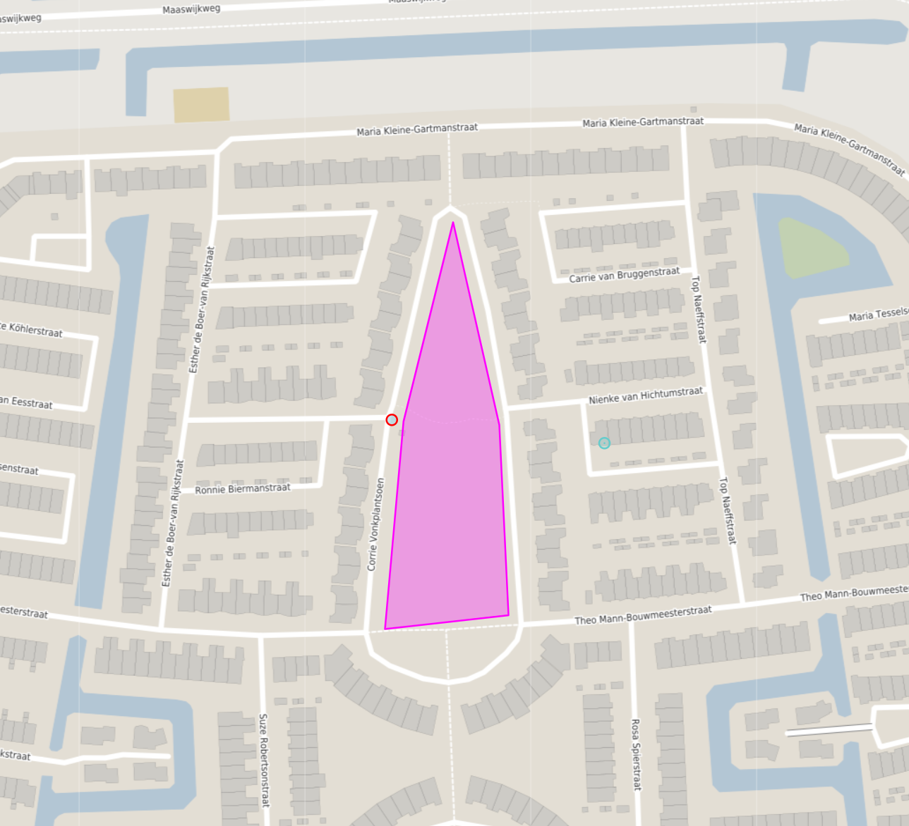

Budgetverantwoordelijke | Beschikbaar budget in € | Budgetnr.
Spelen | € 60.000,-
Wegen | € 50.000,-
Groen | € 3.800,-
OVL/CTK/Straatmeubilair | € 0,-
Riolering en Water | € 0,-
K&L | € 0,-
Sociaal Domein | € 0,-
Totaal budget | € 113.800,-

Aan te pakken onderdelen | Hergebruiken Ja/Nee | Nieuw Ja/Nee | Beschrijving
Speelaanleidingen | - | Ja | Van 2 locaties 1 maken
Wegen | Ja | - | Voetpaden herstraten  Aanlegjaar 1993 (pad in groen omvormen naar halfverharding)
Groen | Nee | Ja | Gazon herstellen. Gerekend 100 m2.  Renovatie groenstrook rond speeltoestellen. Gerekend 20 m2.  Mogelijkheid om biodiversiteit toe te voegen. Gerekend met 50 m2.
OVL | NVT | -
CTK | NVT | -
Straatmeubilair | Ja | - | Plaatsen van bank en afvalbak mogelijk. Geen hekwerk plaatsen.
Riolering en Water | NVT | - | Géén problemen geconstateerd, loopt mooi af richting fietspad. Op het gazon ook geen problemen, gazon loopt bol en afwaterend naar alle hoeken.
K&L |  |  | Dwars door dit gebied ligt een heel belangrijke persleiding welke zorgt voor de afvoer van heel Maaswijk Oost plus de wijken Landgoed 1 en 2 plus de Waayer. (Zie bijlage 1). Het gaat om PVC 315. Deze ligt op circa 1.10 m diepte (Zie bijlage 2). Hier dient rekening gehouden mee te worden met belasting en dergelijke. PVC is erg gevoelig voor zettingen. Daarnaast dient de persleiding altijd bereikbaar te zijn voor onderhoud. Dus geen grote speeltoestellen erop en dergelijke. Ook geen zaken in de grond plaatsen. Ook ligt daar gewone vrijverval riolering.
Sociaal Domein | NVT | -
Verkeer |  |  | Situatie behouden, mogelijk meer barrière vorming tussen weg en speelplaats.  Drempels fietspad mogen verdwijnen.
Locatie 7 Petronella Brugmannstraat - Spijkenisse

Informatie locatie
Leeftijdscategorie | 2-10 jaar
Oppervlakte | Ca.517m2
Milieu | NTB
K&L | NTB
UVP | 2023
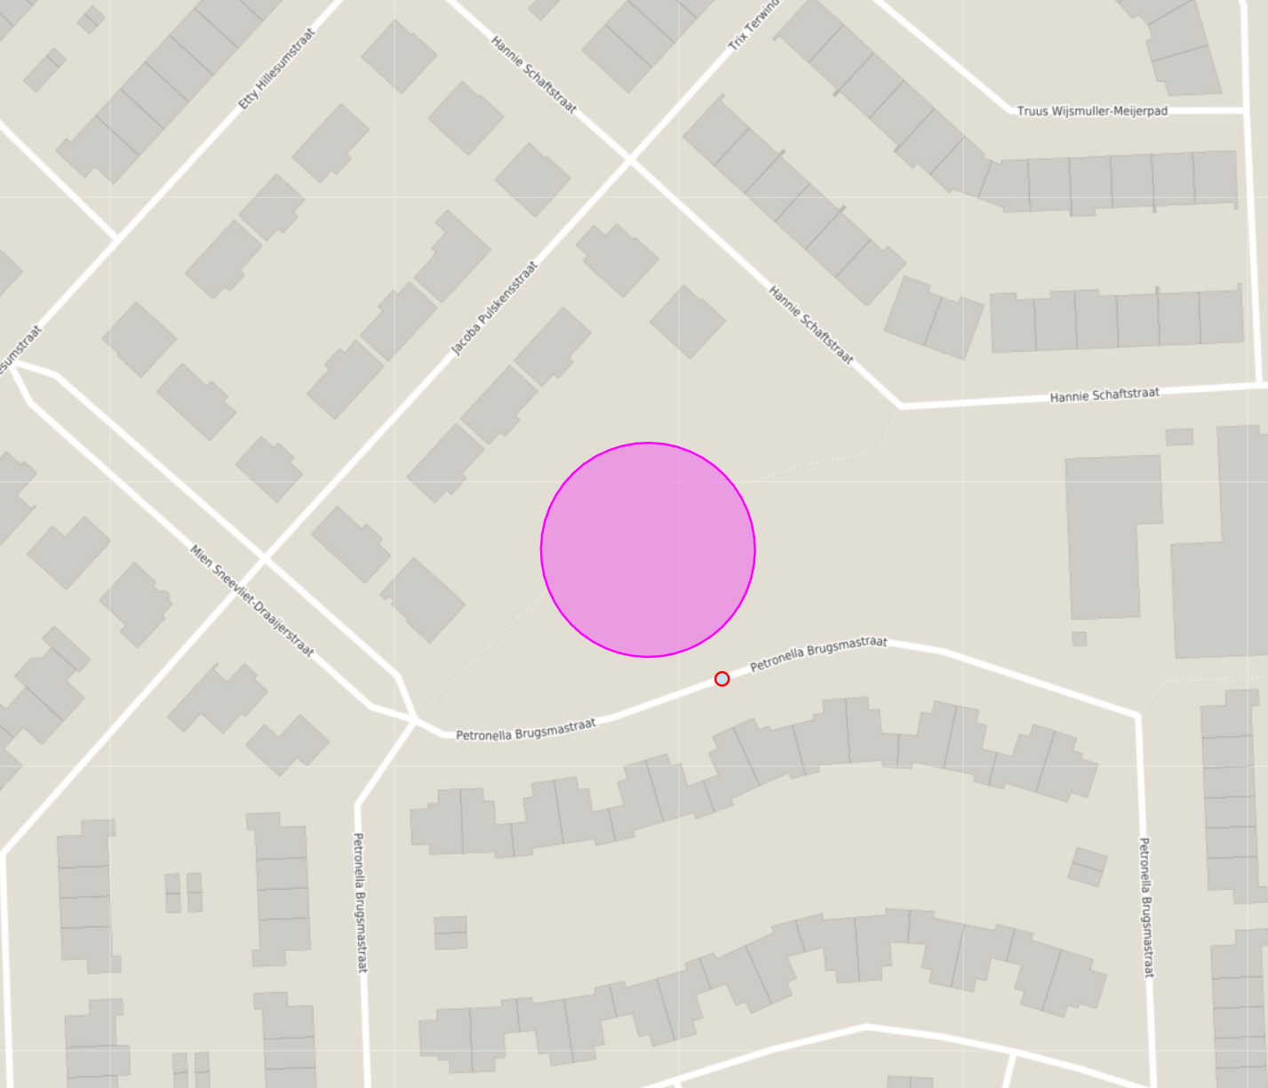

Budgetverantwoordelijke | Beschikbaar budget in € | Budgetnr.
Spelen | € 35.000,-
Wegen | € 17.100,-
Groen | € 3.350,-
OVL/CTK/Straatmeubilair | € 0,-
Riolering en Water | € 0,-
K&L | € 0,-
Sociaal Domein | € 0,-
Totaal budget | € 55.450,-

Aan te pakken onderdelen | Hergebruiken Ja/Nee | Nieuw Ja/Nee | Beschrijving
Speelaanleidingen | - | Ja
Wegen | - | Ja | Asfaltvoetpad omvormen naar halfverharding  Aanlegjaar 1991
Groen | Nee | Ja | Indien nodig gazon herstellen.  Mogelijkheid tot planten van 1 boom en toevoegen biodiversiteit. Gerekend met 50 m2.
OVL | NVT | -
CTK | NVT | -
Straatmeubilair | Ja | - | Plaatsen van bank en afvalbak mogelijk. Geen hekwerk plaatsen.
Riolering en Water | NVT | - | Op het gazon een drainageprobleem, in natte periode gazon zeer verzadigd.
K&L | NTB | -
Sociaal Domein | NVT | -
Verkeer |  |  | Situatie behouden, mogelijk meer barrière vorming tussen weg en speelplaats.
Locatie 10 Vedergras - Spijkenisse

Informatie locatie
Leeftijdscategorie | 4-8 jaar
Oppervlakte | Ca. 215m2
Milieu | NTB
K&L | NTB
UVP | 2023
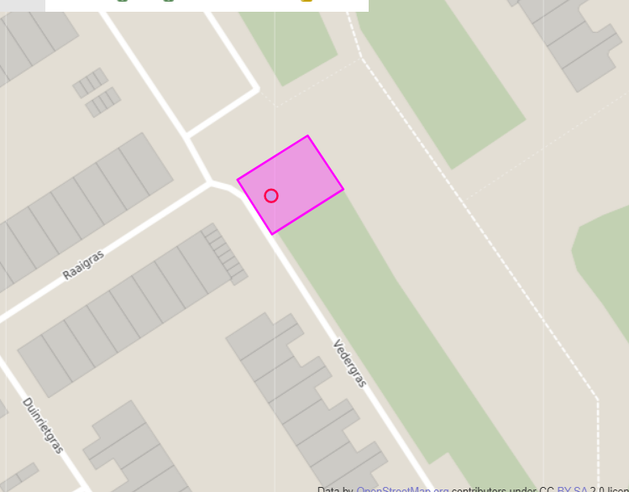

Budgetverantwoordelijke | Beschikbaar budget in € | Budgetnr.
Spelen | € 25.000,-
Wegen | € 14.250,-
Groen | € 0,-
OVL/CTK/Straatmeubilair | € 0,-
Riolering en Water | € 0,-
K&L | € 0,-
Sociaal Domein | € 0,-
Totaal budget | € 39.250,-

Aan te pakken onderdelen | Hergebruiken Ja/Nee | Nieuw Ja/Nee | Beschrijving
Speelaanleidingen | - | Ja
Wegen | Ja | Ja | Geen beheergegevens beschikbaar  Klinker verwijderen (in opslag) en deel ten noordwesten van speelplek vergroenen
Groen | NVT | -
OVL | NVT | -
CTK | NVT | -
Straatmeubilair | Ja | - | Plaatsen van bank en afvalbak mogelijk. Geen hekwerk plaatsen.
Riolering en Water | NVT | - | -
K&L | NTB | -
Sociaal Domein | NVT | -
Verkeer |  |  | Situatie behouden, mogelijk meer barrière vorming tussen weg en speelplaats.

Locatie 13 Vlinderveen - Spijkenisse

Informatie locatie
Leeftijdscategorie | 2-8 jaar
Oppervlakte | Ca 774m2
Milieu | NTB
K&L | NTB
UVP | 2023
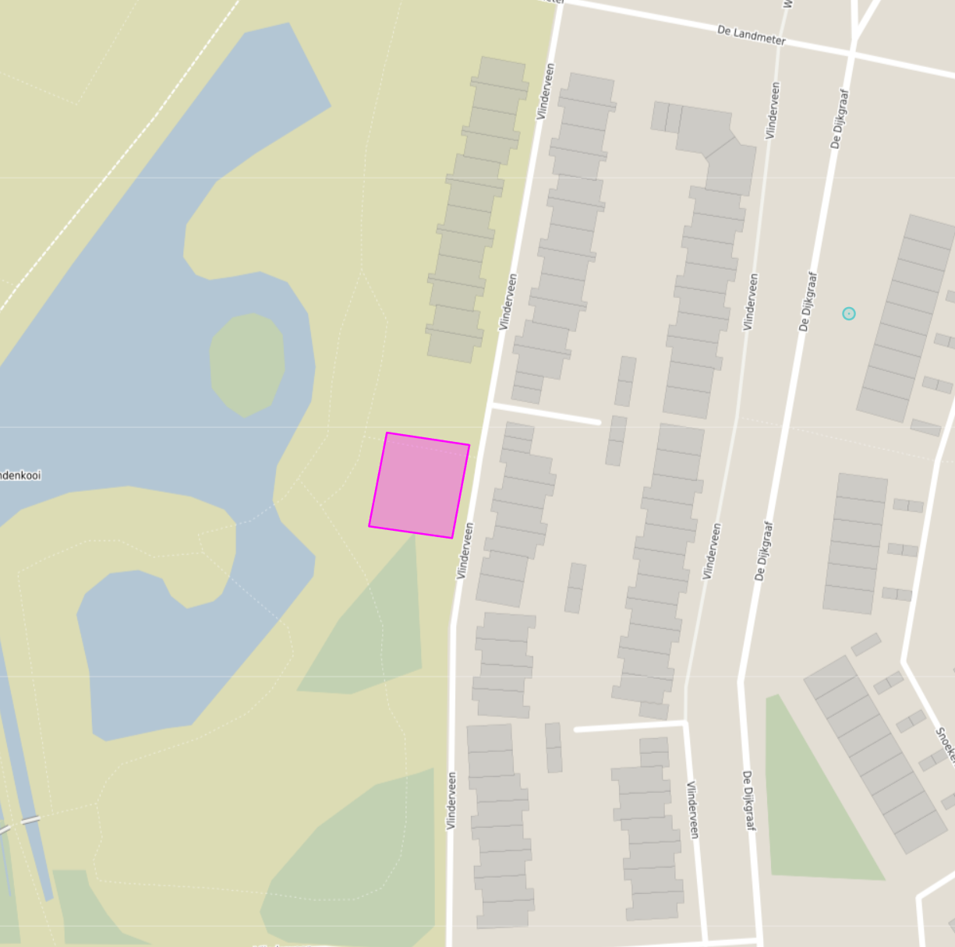

Budgetverantwoordelijke | Beschikbaar budget in € | Budgetnr.
Spelen | € 35.000,-
Wegen | € 1.800,-
Groen | € 1.000,-
OVL/CTK/Straatmeubilair | € 0,-
Riolering en Water | € 0,-
K&L | € 0,-
Sociaal Domein | € 0,-
Totaal budget | €37.800,-

Aan te pakken onderdelen | Hergebruiken Ja/Nee | Nieuw Ja/Nee | Beschrijving
Speelaanleidingen | - | Ja | Locatie verplaatsen in park?
Wegen | Ja | Ja | Niet in beheer van keten Verhardingen (staat niet in beheerprogramma, maar moet wel in beheer zijn bij verhardingen)  Speelplek valt binnen vervangingsproject  Aanlegjaar 2008
Groen | Nee | Ja | Plaatsen wortelschermen ivm wortelopschot
OVL | NVT | -
CTK | NVT | -
Straatmeubilair | Ja | - | Plaatsen van bank en afvalbak mogelijk. Hekwerk handhaven? Zo ja, graag laten inmeten.
Riolering en Water | NVT | - | -
K&L | NTB | -
Sociaal Domein | NVT | -
Verkeer |  |  | Situatie behouden, mogelijk meer barrière vorming tussen weg en speelplaats.

